ΦΥΛΛΟ ΕΡΓΑΣΙΑΣ 2

Το σταυρόλεξο των θεών
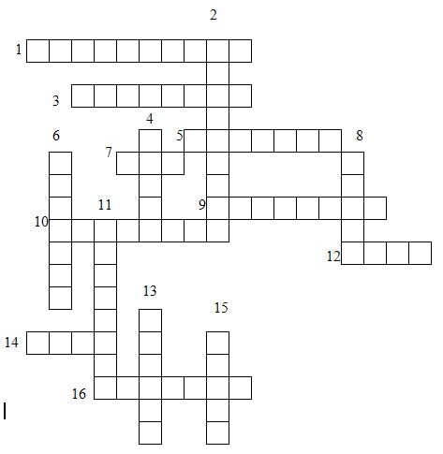

οριζόντια κάθετα

1. θεός της θάλασσας 2. θεός της μουσικής και του φωτός
3. θεός του κρασιού 4. ταχυδρόμος των θεών
5. εκεί κατοικούσαν οι θεοί 6. θεά της γεωργίας
7. γυναίκα του Δία 8. θεά του σπιτιού
10. θεός της φωτιάς 11. η τροφή των θεών
9. θεά της ομορφιάς 13. το ποτό των θεών
12. θεός του πολέμου 15. θεά της σοφίας
16. θεά του κυνηγιού

